**Sistemas de Big Data**



**Tarea 2: Análisis en la Explotación de Información**

Busca información acerca de las etapas del Análisis en la Explotación de la información, las 4 categorías de tipos de análisis que hay y descríbelas.

Índice

Etapas Análisis en Explotación de Datos 3

Recolección de datos 3

Extracción y almacenamiento de datos 3

Limpieza y preprocesamiento de datos 3

Normalización y estandarización de los datos 3

Análisis de datos 3

Interpretación y visualización de datos 3

Análisis Descriptivo 4

Análisis Diagnóstico 4

Análisis Predictivo 4

Análisis Prescriptivo 5

Diferencias entre los distintos tipos de análisis 5

Bibliografía 6

# Etapas Análisis en Explotación de Datos

## Recolección de datos

El primer paso es identificar las fuentes de datos relevantes.

Es importante asegurarse de recopilar datos de calidad y representativos para obtener resultados precisos y significativos.

## Extracción y almacenamiento de datos

Una vez identificados, el siguiente paso es extraer los datos y almacenarlos para su análisis.

Esto puede implicar la integración de datos de diferentes fuentes en un almacén de datos centralizado o la utilización de herramientas de almacenamiento en la nube. Es crucial garantizar la integridad y seguridad de los datos durante este proceso.

## Limpieza y preprocesamiento de datos

Antes de comenzar con el análisis, se debe realizar una limpieza y preprocesamiento de los datos para eliminar cualquier posible información irrelevante o duplicada.

## Normalización y estandarización de los datos

Esto implica convertir los datos en un formato consistente y uniforme, lo que facilita su comparación y análisis.

Puede ayudar a reducir la complejidad de los datos y mejorar la eficiencia del análisis.

## Análisis de datos

Una vez que los datos han sido recopilados, almacenados y preprocesados, es hora de realizar el análisis.

Se pueden usar distintas técnicas como: estadístico, minería de datos, aprendizaje automático..etc

El objetivo es identificar patrones, tendencias y relaciones en los datos que puedan proporcionar información valiosa

## Interpretación y visualización de datos

Después del análisis es importante interpretar los resultados obtenidos de manera significativa, ya que puedan guiar la toma de decisiones estratégicas, mediante conexiones entre los datos o identificar un conocimiento clave.

Posteriormente, y para finalizar, se visualizan los datos utilizando tablas, gráficos.. etc, que ayudan a resumir y presentar la información de manera clara y concisa.

# Análisis Descriptivo

Su objetivo es averiguar cuál es la situación actual y reconocer así si algo ha funcionado o no en el pasado.

Algunos ejemplos de esto podrían ser:

* **Análisis de marketing:** Se podría usar para describir el número de visitantes del sitio web de una empresa, la fuente de la que proceden o la participación en las redes sociales.
* **Informes financieros**: Donde se podría describir la situación actual mostrándola en cifras clave, como el volumen de negocio, y comparándola con periodos anteriores.
* **Producción:** En la que pueden trazar la productividad de áreas individuales.

# Análisis Diagnóstico

Intentan identificar las causas de determinados acontecimientos o tendencias. Esto permite averiguar por qué ha ocurrido algo y qué factores han contribuido a ello.

Este tipo de análisis permite identificar las causas de los problemas y encontrar soluciones adecuadas.

Los análisis de diagnóstico incluyen diversas técnicas, como:

* **Data Drilling**: Proporciona diferentes vistas de los mismos datos, esto permite resumir grandes volúmenes de datos brutos en informes y cuadros de mando para su análisis.
* **Minería de datos**: ayuda a reconocer anomalías, patrones o correlaciones en conjuntos de datos. Para ello se utilizan métodos como el aprendizaje automático o la estadística.
* **Análisis de correlación**: Analiza como se relacionan entre si distintas variables y, por tanto, puede mostrar con qué intensidad cambia una variable debido al cambio de otra.

# Análisis Predictivo

Utiliza modelos estadísticos y algoritmos para predecir acontecimientos o tendencias futuros. Utilizando datos históricos e identificando patrones, pueden desarrollarse modelos predictivos que ayuden a prever la evolución futura.

Se aplican métodos estadísticos, aprendizaje automático o minería de datos a datos.

Esto se utiliza en:

* **Prevención del fraude:** puede utilizarse para predecir el comportamiento de los clientes.
* **Compañías de seguros:** puede ayudar a predecir qué clientes tienen más probabilidades de presentar una reclamación.
* **Comercio minorista:** puede ayudar a los minoristas a prever la demanda de productos para planificar sus existencias en consecuencia.

# Análisis Prescriptivo

Este tipo de análisis ofrece recomendaciones de actuación para alcanzar objetivos concretos. Para ello pueden usar algoritmos y aprendizaje automático.

Resulta especialmente útil para abordar problemas complejos y tomar decisiones estratégicas.

Unos ejemplos de ello podrían ser:

* **Navegación**: muchos sistemas de navegación recomiendan a los conductores la ruta que deben tomar en función de los datos de tráfico en tiempo real.
* **Compras online**: se recomiendan a los clientes otros productos en función de sus compras anteriores y sus intereses.

# Diferencias entre los distintos tipos de análisis

En la siguiente imagen, a modo de resumen, se pueden observar rápidamente las diferencias de cada uno de los análisis (Click en la imagen para llevar a la fuente).

[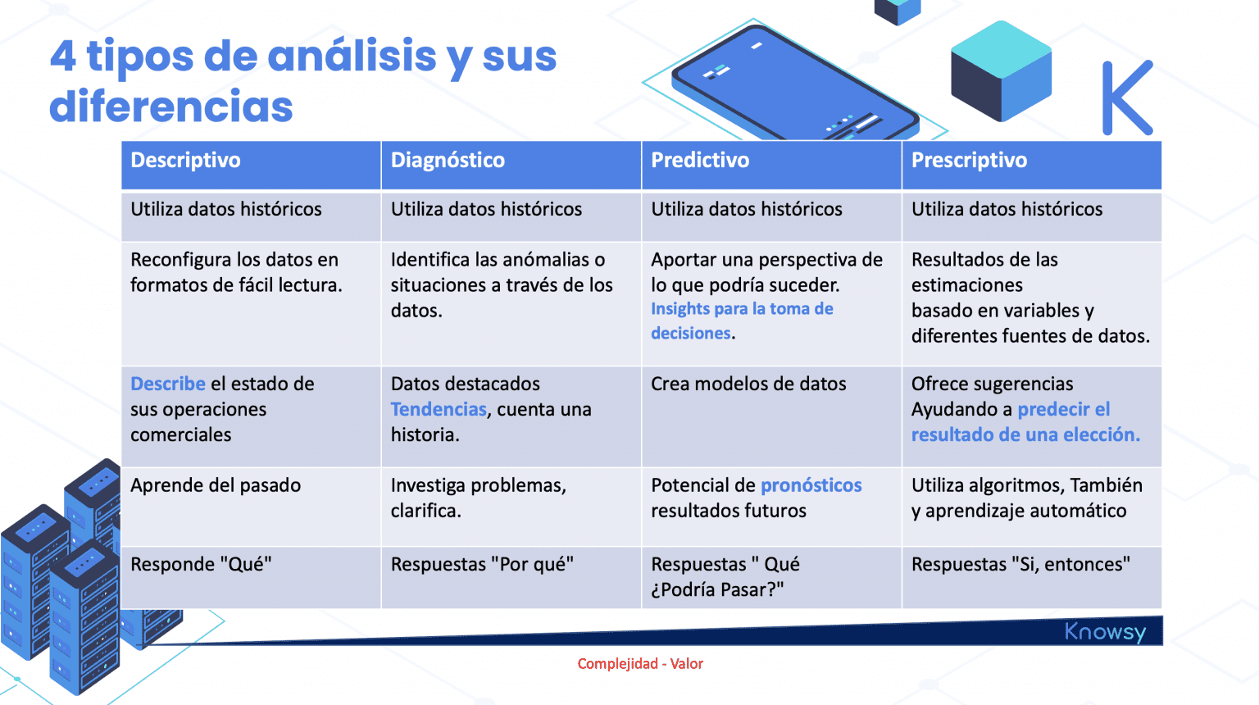](https://knowsy.ai/4-tipos-de-analisis-de-datos-descriptivo-de-diagnostico-predictivo-y-prescriptivo/)

# Bibliografía

<https://parm.com/es/todo-lo-que-necesita-saber-sobre-los-4-tipos-de-analisis-de-datos/>

<https://www.questionpro.com/blog/es/analisis-de-la-informacion/>

<https://www.questionpro.com/blog/es/tipos-de-analisis-de-datos-2/>

<https://worldcampus.saintleo.edu/blog/cuantos-tipos-de-analisis-de-datos-hay-cuales-son-los-tipos-de-analisis-de-datos>

<https://proyectoseducativoscr.wordpress.com/elaboracion-del-ante-proyecto/capitulo-iii-marco-metodologico-de-la-investigacion/3-6-tecnica-de-procesamiento-y-analisis-de-datos/>

<https://impactotic.co/tecnologia/analitica-de-datos-que-es-para-que-sirve-y-como-utilizarla-en-las-empresas/>

<https://www.bantugroup.com/blog/etapas-del-procesamiento-y-analisis-de-datos>

<https://www.lms-la.com/cuales-son-pasos-proceso-analisis-de-datos/>

<https://blog.bismart.com/6-pasos-proceso-analisis-de-datos-ejemplos>

<https://knowsy.ai/4-tipos-de-analisis-de-datos-descriptivo-de-diagnostico-predictivo-y-prescriptivo/>